大气暴晒架
产品说明：
适用于开放式自然气候暴露试验，用于评价材料在室外自然条件下暴露时的耐候性。
测试时将产品置于自然环境中经受各种气候综合作用，观测其性能随时间而发生变化的试验。
测试过程中样板置于通风的大气中，上下不加罩盖，充分经受大气因素作用的一种暴晒形式。

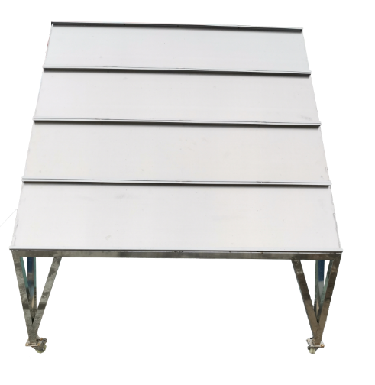

订购信息： TR 6480--大气暴晒架
备注：尺寸可以需求设计定制。

